markdown

Gustavo Jun Yakushiji

Table of Contents

# Titulo

No penúltimo jogo da Copa América de 2020, a Colômbia venceu o Peru de virada por 3 a 2 em Brasília nesta sexta-feira e ficou com o terceiro lugar na classificação geral da competição.

O Peru abriu o placar aos 45 minutos do primeiro tempo com Yotun. Na etapa final, a Colômbia virou com Cuadrado aos 4 minutos e Luis Diáz aos 21 da etapa final. Aos 37 do segundo tempo, Lapadula, de cabeça, empatou o confronto para os peruanos.

## Titulo

No penúltimo jogo da Copa América de 2020, a Colômbia venceu o Peru de virada por 3 a 2 em Brasília nesta sexta-feira e ficou com o terceiro lugar na classificação geral da competição.

O Peru abriu o placar aos 45 minutos do primeiro tempo com Yotun. Na etapa final, a Colômbia virou com Cuadrado aos 4 minutos e Luis Diáz aos 21 da etapa final. Aos 37 do segundo tempo, Lapadula, de cabeça, empatou o confronto para os peruanos.

### Titulo

No penúltimo jogo da Copa América de 2020, a Colômbia venceu o Peru de virada por 3 a 2 em Brasília nesta sexta-feira e ficou com o terceiro lugar na classificação geral da competição.

O Peru abriu o placar aos 45 minutos do primeiro tempo com Yotun. Na etapa final, a Colômbia virou com Cuadrado aos 4 minutos e Luis Diáz aos 21 da etapa final. Aos 37 do segundo tempo, Lapadula, de cabeça, empatou o confronto para os peruanos.

summary(pressure)

## temperature pressure   
## Min. : 0 Min. : 0.0002   
## 1st Qu.: 90 1st Qu.: 0.1800   
## Median :180 Median : 8.8000   
## Mean :180 Mean :124.3367   
## 3rd Qu.:270 3rd Qu.:126.5000   
## Max. :360 Max. :806.0000



Knitr logo

## Fórmulas

Veja $f(x)=x^{2}$

A seguir um gráfico de dispersão dos nossos dados…(Veja Figura )

plot(Ozone~Wind, data=airquality, pch=20,   
 col="darkorange", lwd=3)

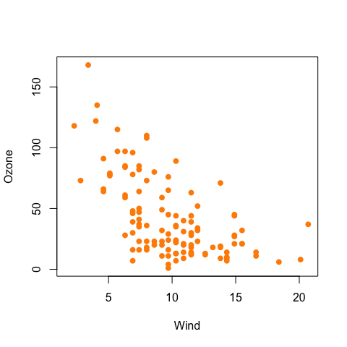

Titulo do meu gráfico

A seguir o ajuste do modelo usando o

ajuste<- lm(Ozone~Wind, data=airquality)  
teta<- round(coef(ajuste),3)  
betaS<- round(coef(summary(ajuste)),3)  
knitr::kable(betaS, caption = "\\label{tabelajuste}  
 Ajuste de um ML para os dados airquality")

Ajuste de um ML para os dados airquality

|  |  |  |  |  |
| --- | --- | --- | --- | --- |
|  | Estimate | Std. Error | t value | Pr(>|t|) |
| (Intercept) | 96.873 | 7.239 | 13.383 | 0 |
| Wind | -5.551 | 0.690 | -8.040 | 0 |

O modelo ajustado foi ${\hat{Ozone}}_{i}=$ 96.873 -5.551 ${Wind}_{i}$ (Veja Tabela )

citation("ggplot2")

##   
## To cite ggplot2 in publications, please use:  
##   
## H. Wickham. ggplot2: Elegant Graphics for Data Analysis.  
## Springer-Verlag New York, 2016.  
##   
## A BibTeX entry for LaTeX users is  
##   
## @Book{,  
## author = {Hadley Wickham},  
## title = {ggplot2: Elegant Graphics for Data Analysis},  
## publisher = {Springer-Verlag New York},  
## year = {2016},  
## isbn = {978-3-319-24277-4},  
## url = {https://ggplot2.tidyverse.org},  
## }

library(ggplot2)

Podemos usar Wickham (2016) ou (Wickham 2016).

# Referências

Wickham, Hadley. 2016. *Ggplot2: Elegant Graphics for Data Analysis*. Springer-Verlag New York. <http://ggplot2.org>.